Муниципальное бюджетное общеобразовательное учреждение
Основная общеобразовательная школа № 3

Информационная справка применение ИКТ на уроках русского языка и литературы за 2 четверть
2013-2014 учебный год.
Учитель Кондря И.Н.
Применение информационных технологий в преподавании русского языка и литературы - это не дань моде, а необходимость: они способствуют совершенствованию практических умений и навыков, позволяют эффективнее организовать самостоятельную работу и индивидуализировать процесс обучения, повышают интерес к урокам словесности, активизируют познавательную деятельность учащихся.
Я работаю по следующим направлениям:
- использование готовых программных продуктов,
- работа с программами MS Office (Word, Power Point, Exel),
- работа с ресурсами Интернет,
- работа с ФЦИОР, единой коллекцией.
Использование информационных и коммуникационных технологий на уроках русского языка и литературы, на мой взгляд, позволяет:
- развить у учащихся творческие способности, навыки исследовательской деятельности, умение принимать оптимальные решения;
- расширить возможности предъявления учебной информации;
- сформировать у школьников умение работать с информацией, развить коммуникативные способности;
- усилить мотивацию учения;
- активно вовлекать учащихся в учебный процесс;
- дать ребенку максимально возможный для него объем учебного материала;
- расширить наборы применяемых учебных задач;
- качественно изменить контроль за деятельностью учащихся;
- позволяют приобщить школьника к достижениям информационного общества и адекватному поведению в нем.
Но достичь этого не так-то просто, потому что только системное и целесообразное применение информационно-коммуникационных средств обучения в образовательном процессе позволяет оптимизировать деятельность учителя на уроке, т.е. повысить качество обучения школьников за счёт улучшения качества деятельности учителя (преподавания предмета).
Задачи, стоящие перед учителем - словесником при применении ИКТ, во многом отличаются от целей и задач других учителей-предметников. Задачи эти предполагают работу с текстом, с художественным словом, с книгой. Учителю русского языка необходимо сформировать прочные орфографические и пунктуационные умения и навыки, обогатить словарный запас учащихся, научить их владеть нормами литературного языка, дать детям знание лингвистических и литературоведческих терминов. Бесспорным помощником в решении этих задач являются ИКТ.
Конечно, компьютер не заменит учителя или учебник, но коренным образом изменит характер педагогической деятельности.
Введение ИКТ в учебный процесс расширяет возможности преподавателя, обеспечивает его такими средствами, которые позволяют решать не решавшиеся ранее лингводидактические проблемы:
- совершенствование организации преподавания, повышение индивидуализации обучения (максимум работы с каждым учащимся);
- ИКТ могут помочь в ликвидации пробелов, возникших из-за пропуска уроков;
- повышение продуктивности самоподготовки учащихся после уроков;
- ускоряется тиражирование и доступ ко всему тому, что накоплено в педагогической практике;
- возможность собрать данные по индивидуальной и коллективной динамике процесса обучения. Информация будет полной, регулярной и объективной.
Для своих уроков я печатаю тестовые задания (правописание имен существительных, имен прилагательных, глаголов, наречий, местоимений и т.д.), карточки — задания, вопросы к олимпиаде и так далее. Эффективность урока в случае использования печатных материалов, розданных ученикам, повышается вдвое: за урок можно не только изучить новый материал, но также закрепить его, отработать практические навыки. Хороший урок невозможно представить без хорошо сформулированной темы, постановки его целей и задач, планирования этапов, а также цели на каждом отдельном этапе урока. Обычно для этого используется классная доска, на которой выписываются все необходимые термины, составляются таблицы и схемы. Теперь у нас есть прекрасная возможность заранее подготовить весь необходимый материал, расположить его в нужной последовательности и поместить на слайды.
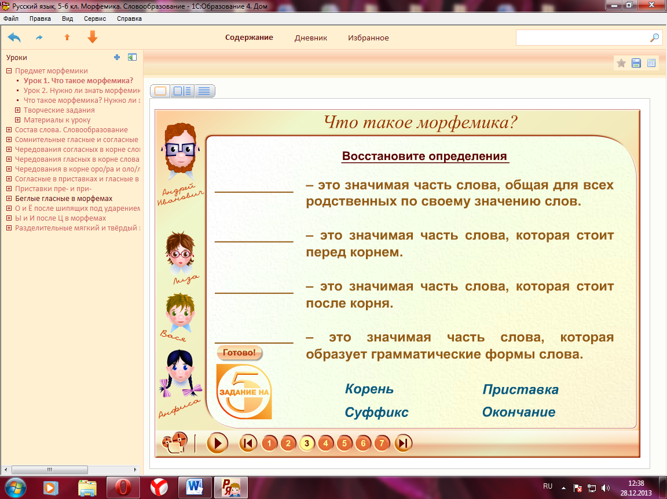

На слайдах мы можем, например, разместить иллюстрации, которые заменят нам старые таблицы.
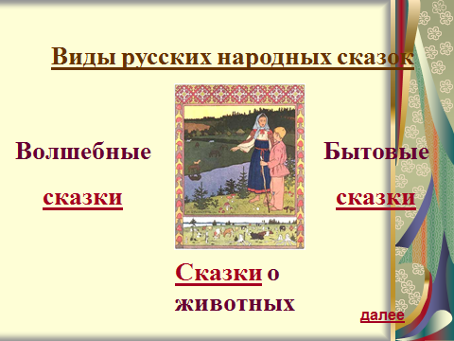
Понятно, что качество изображения на слайдах значительно лучше, чем на классной доске, а учитель, освобождаясь от постоянной работы у доски, имеет возможность больше внимания уделить ученикам. Презентации Power Point позволяют оживить урок, внести игровые моменты и в объяснение нового материала, и даже в опрос. Особенно актуально, на мой взгляд, использование презентаций при подготовке докладов или конференции трудно представить без слайдового сопровождения.
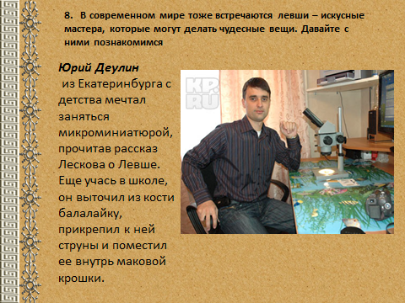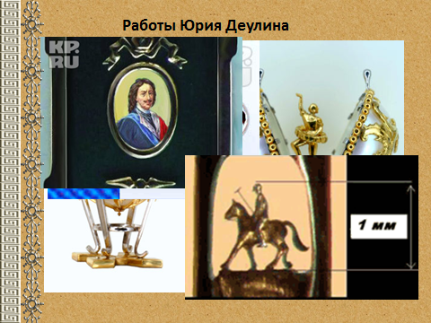
Возможно, кто — то возразит, что нельзя урок сводить лишь к общению с компьютером. Но об этом и не идет речь. Конечно, живое, эмоциональное слово учителя — словесника никогда не заменить машине, пусть даже самой умной. Да и весь урок нецелесообразно строить на работе с компьютером. Общение с умной машиной не должно занимать более15—20 минут урока.
К развивающим формам обучения, способствующим самостоятельной активной познавательной деятельности каждого ученика, можно отнести занятия в сочетании с компьютерными технологиями, которые проявляются в следующих видах работы: работа индивидуальная, в паре, «свободная работа», игра, где знания добываются самостоятельно.
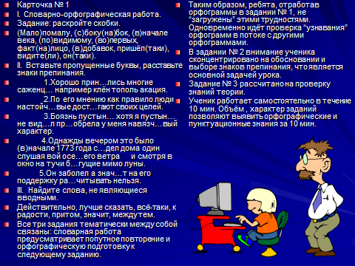
Например, задания по орфографии отличаются большим разнообразием. Помимо работы с компьютером, с учебником, с рабочей тетрадью, с пособиями для самостоятельной работы, в план включаются также задания для индивидуальной и парной работы, задания по развитию речи. Компьютер фактически играет роль «электронного преподавателя». Машина, работая по заданной программе, осуществляет индивидуальный контроль за уровнем сформированности орфографических навыков у конкретного ученика.
Диалоговые и иллюстрированные возможности компьютера существенно влияют на мотивационную сферу учебного процесса и его деятельностную структуру.
Компьютер обладает достаточно широкими возможностями для создания благоприятных условий работы по осмыслению орфографического (пунктуационного) правила. В обучающих программах могут быть использованы разнообразные формы наглядности, которые способствуют различные способы организации и предъявления теоретического материала в виде таблиц, схем, опорных конспектов и так далее. И демонстрирует не только статичную информацию, но и различные языковые явления в динамике с применением цвета, графики, эффекта мерцания, звука, пиктографии, «оживления» иллюстраций и так далее (это качественно новый уровень применения объяснительно-иллюстративного и репродуктивного методов обучения).
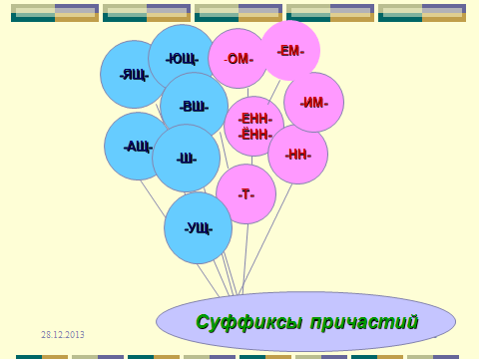
Задания с последующей проверкой активизируют внимание учащихся, формируют орфографическую зоркость. Использование кроссвордов, иллюстраций, рисунков, различных занимательных заданий, тестов, воспитывают интерес к уроку; делают урок более интересным
Применение ИКТ эффективно при подготовке и проведении учителем различных форм урока: урока - наблюдения, урока - семинара, урока – практикума, урока - виртуальной экскурсии, использование мультипликации и анимации разнообразят уроки, активизируют учащихся. Организация таких экскурсий возможна на природу, в музей.
Применение компьютерных технологий позволяет мне:
• наполнить уроки новым содержанием;
• развивать творческий подход к окружающему миру, любознательность учащихся;
• формировать элементы информационной культуры;
• прививать навыки рациональной работы с компьютерными программами;
• поддерживать самостоятельность в освоении компьютерных технологий;
• идти в ногу со временем.
При объяснении нового материала на уроке я использую предметные коллекции (иллюстрации, фотографии, портреты, видеофрагменты, видео-экскурсии), таблицы и схемы, проектируя их на большой экран. При этом существенно меняется технология объяснения – я комментирую информацию, появляющуюся на экране, по необходимости сопровождаю ее дополнительными объяснениями и примерами.
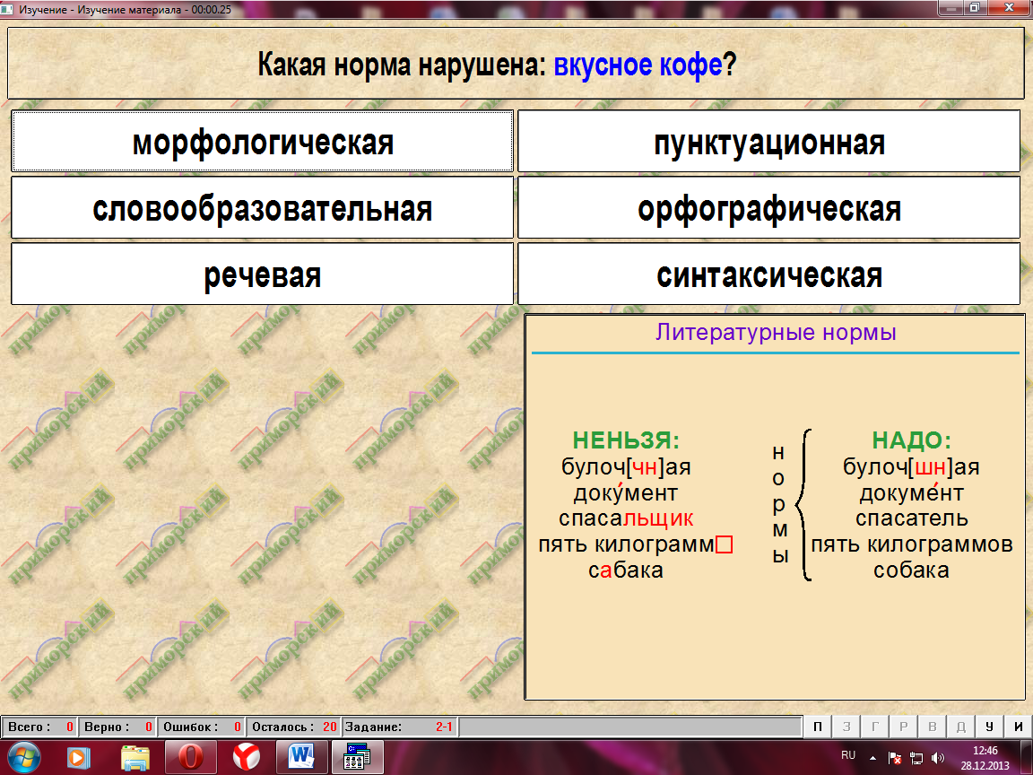
Задачи, стоящие перед учителем - словесником при применении информационных технологий, во многом отличаются от целей и задач других учителей-предметников. Задачи эти предполагают работу с текстом, с художественным словом, с книгой. Учителю русского языка необходимо сформировать прочные орфографические и пунктуационные умения и навыки, обогатить словарный запас учащихся, научить их владеть нормами литературного языка, дать детям знание лингвистических и литературоведческих терминов.
Бесспорным помощником в решении этих задач являются ИКТ.

